**VK_EasyEdge_Inference使用说明**

2021-12-30

# 一、准备工作

1.先将VK_EasyEdge_Infernece工程放置到边缘端（jetson，jetpack4.6）

2.将工程下lib目录的路径添加到~/.bashrc文件下的LD_LIBRARY_PATH环境变量里

|  |
| --- |
| $ sudo gedit ~/.bashrc |

在文件末尾加入这一句：（注意lib的路径是否正确）

|  |
| --- |
| export LD_LIBRARY_PATH=~/VK_EasyEdge_Inference/cpp/lib:$LD_LIBRARY_PATH |

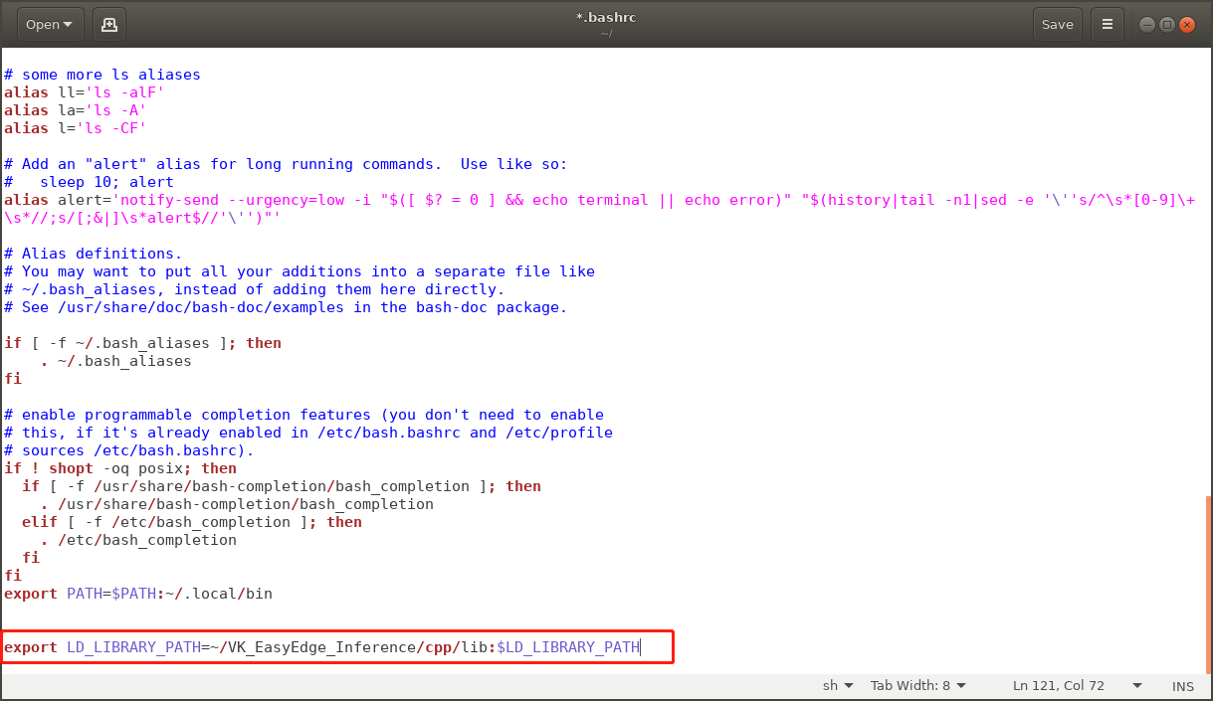

准备工作完成！

# 两种使用方式

## a)直接使用

先进入到VK_EasyEdge_Inference工程的bin目录：VK_EasyEdge_Inference/cpp/bin

|  |
| --- |
| $ cd ~/VK_EasyEdge_Inference/cpp/bin |

里面有一个vk_easyedge_inference可执行文件，我们接下来要执行该文件

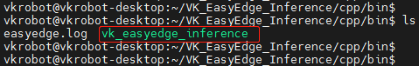

### 1.传入参数

我们在执行该文件前，需要先了解一下vk_easyedge_inference的传参：

参数1：RES路径

参数2：video_type(视频文件：1，csi摄像头：2，usb摄像头：3)

参数3：video_src(视频文件路径或摄像头设备号)

参数4（可选）：serial_num(序列号，如果设置为空，SDK会自动寻找本地已经激活过的license)

例如：

|  |
| --- |
| $ sudo ./vk_easyedge_inference ../../RES 2 0 7A71-3579-AE71-ED61 |

即我们的RES模型在当前目录的上两级目录

我们使用的是csi摄像头

我们摄像头的设备号是0

我们的序列号是：7A71-3579-AE71-ED61

### 2.运行vk_easyedge_inference

我们在bin目录执行以下命令，运行vk_easyedge_inference（可以根据自身需求改变传参）

|  |
| --- |
| $ sudo ./vk_easyedge_inference ../../RES 3 2 7A71-3579-AE71-ED61 |

将vk_easyedge_inference运行起来的效果：

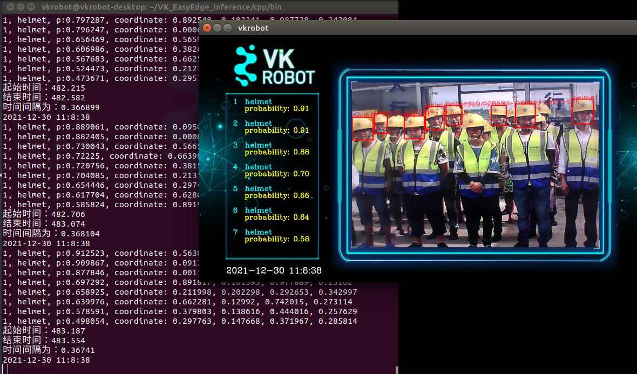

## b)编译使用

这里介绍第二种使用方法：编译源码，生成可执行文件，适合有二次开发需求的同学

### 编译源码

1）先去到工程的src目录下：~/VK_EasyEdge_Inference/cpp/src

|  |
| --- |
| $ cd ~/VK_EasyEdge_Inference/cpp/src |

2）在src目录下，新建build文件夹，并进入到build文件夹：

|  |
| --- |
| $ mkdir build && cd build |



1. 在build目录下进行编译：

|  |
| --- |
| $ cmake .. && make |

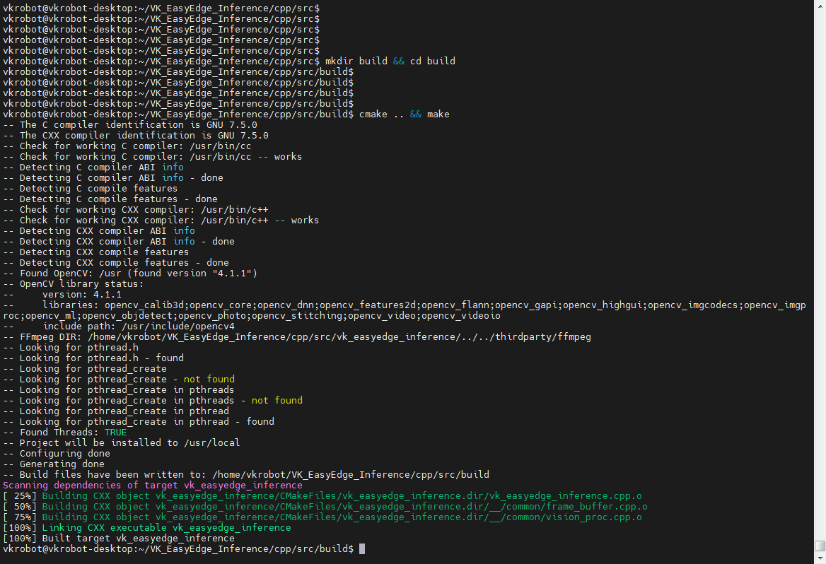

编译成功后，我们用ls命令查看build目录：

|  |
| --- |
| $ ls |



这都是我们编译出来的文件

进入到build目录下的vk_easyedge_inference文件夹：

|  |
| --- |
| $ cd vk_easyedge_inference  $ ls |

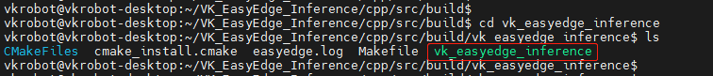

我们可以看到里面有一个可执行文件vk_easyedge_inference，这正是我们刚刚编译出来的

### 运行vk_easyedge_inference

我们运行编译后得到的可执行文件vk_easyedge_inference，需要传入的参数和上面所说的是一样的：

参数1：RES路径

参数2：video_type(视频文件：1，csi摄像头：2，usb摄像头：3)

参数3：video_src(视频文件路径或摄像头设备号)

参数4（可选）：serial_num(序列号，如果设置为空，SDK会自动寻找本地已经激活过的license)

在build/vk_easyedge_inference目录下，执行以下命令运行vk_easyedge_inference（可以根据自身需求改变传参，这里注意RES相对路径的变化）

|  |
| --- |
| $ sudo ./vk_easyedge_inference ../../../../RES 3 2 7A71-3579-AE71-ED61 |

将vk_easyedge_inference运行起来的效果：



# 拓展

若有二次开发的需求，可到src/vk_easyedge_inference目录下修改vk_easyedge_inference.cpp文件，然后再到build目录重新编译